**Manual de Usuario: Cancelación con Tarjeta**

**Formulario: Cancelar pedido cliente**

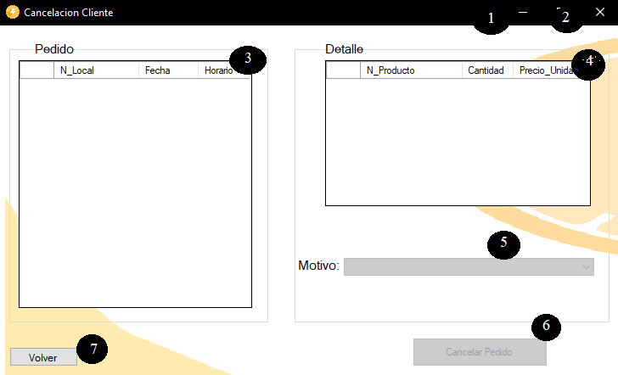

En esta pantalla el cliente puede realizar la cancelación del pedido, que esté en condiciones de ser cancelado, que él desee. Selecciona el pedido mediante la grilla del pedido **(3)**, luego le aparecerá en la grilla **(4)** el detalle del pedido, luego tiene que seleccionar un motivo en el listado **(5)** y continúa pulsando el botón “cancelar Pedido” **(6)** donde saldrá una ventana de confirmación, de ser afirmativa la respuesta se cancelara el pedido y mostrara la nota de crédito correspondiente.

Pulsando el botón “volver” **(7)** se volverá a la pantalla anterior.

Como toda ventana tiene “Minimizar” **(1)** y “Cerrar” **(2)**.

Posibles ventanas:

|  |  |
| --- | --- |
|  | Ventana de confirmación, caso afirmativo se cancela el pedido seleccionado, caso negativo no se cancela el pedido seleccionado |
|  | Ventada de error, salta cuando el usuario no selecciona un motivo y pulsa el botón “Cancelar Pedido” **(6)** |

**Formulario: Cancelar pedido Local**

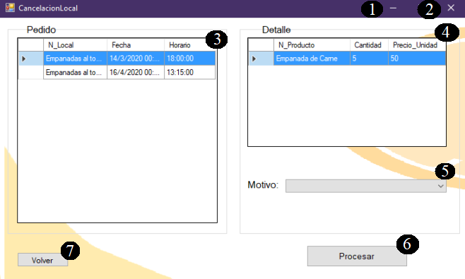

En esta ventana el local podrá cancelar un pedido siempre y cuando tenga un motivo valido para cancelar el pedido. Para eso lo que tendrá que hacer es seleccionar el pedido en la grilla **(3)**, lo cual hará que salga el detalle de ese pedido en la grilla **(4)**, luego se selecciona un motivo en el listado **(5)** y pulsar el botón “Procesar” **(6)**.

Pulsando el botón “volver” **(7)** se volverá a la pantalla anterior.

Como toda ventana tiene “Minimizar” **(1)** y “Cerrar” **(2)**.

Posibles ventanas:

|  |  |
| --- | --- |
|  | Ventana de confirmación, caso afirmativo se cancela el pedido seleccionado, caso negativo no se cancela el pedido seleccionado |
|  | Ventada de error, salta cuando el usuario no selecciona un motivo y pulsa el botón “Procesar” (6) |
|  | Mensaje de afirmación, salta una vez se allá cancelado el pedido exitosamente |
| https://cdn.discordapp.com/attachments/745748429518405785/776808707450732594/unknown.png | Mensaje de afirmación, salta una vez se allá cancelado el pedido exitosamente y se le envíe la nota de crédito al cliente |

**Formulario: Cancelar/desvincular pedido repartidor**

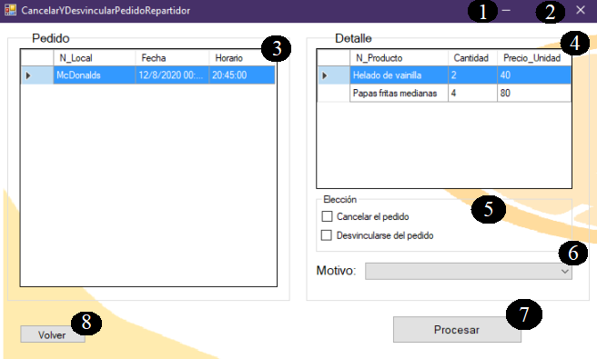

En esta pantalla el repartidor puede cancelar o desvincularse del pedido, siempre y cuando cumpla con uno de los motivos válidos. Para eso tendrá que seleccionar un pedido de la grilla (**3)** lo que hará que salga en la grilla **(4)** el detalle del mismo, luego el repartidor tiene que seleccionar que va a querer si cancelar el pedido o desvincularse de este **(5)**, dependiendo lo seleccionado aparecerán distintos motivos en la lista **(6)**, una vez seleccionado el motivo pulsa en el botón “Procesar” **(7)** el cual hará saltar una ventana de confirmación.

Pulsando el botón “volver” **(8)** se volverá a la pantalla anterior.

Como toda ventana tiene “Minimizar” **(1)** y “Cerrar” **(2)**.

Posibles ventanas:

|  |  |
| --- | --- |
| https://cdn.discordapp.com/attachments/745748429518405785/776656902952189982/unknown.png | Ventana de confirmación, caso afirmativo se desvincula el repartidor del pedido seleccionado, caso negativo no se desvincula el repartidor del pedido seleccionado |
| https://cdn.discordapp.com/attachments/745748429518405785/776659886196523028/unknown.png | Ventana de confirmación, caso afirmativo se cancela el pedido seleccionado y se le genera una multa al repartidor, caso negativo no se cancela el pedido seleccionado |
| https://cdn.discordapp.com/attachments/745748429518405785/776659948439339028/unknown.png | Ventana de confirmación, caso afirmativo se cancela el pedido seleccionado, caso negativo no se cancela el pedido seleccionado |
|  | Ventada de error, salta cuando el usuario no selecciona un motivo y pulsa el botón “Procesar” (7) |
|  | Ventada de error, salta cuando el usuario no selecciona si quiere cancelar o desvincularse del pedido y pulsa el botón “Procesar” (7) |
|  | Mensaje de afirmación, salta una vez se allá cancelado el pedido exitosamente |
| https://cdn.discordapp.com/attachments/745748429518405785/776659611448246292/unknown.png | Mensaje de afirmación, aparece una vez se haya cancelado el pedido ya sea con multa o sin multa |

**Formulario: Multa**

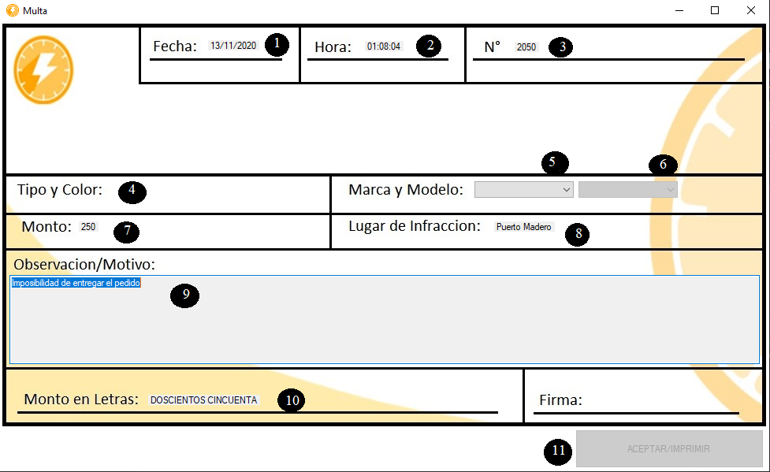

En esta pantalla se muestran los datos de la multa que se le realiza al repartidor, la misma contiene la fecha de hoy **(1),** la hora **(2)**, el número de multa **(3)**, el tipo y color del vehículo **(4)**, marca **(5)** y modelo **(6)** del vehículo, monto de la multa **(7)**, lugar de la infracción **(8)**, motivo de la multa **(9)** y el monto de la multa en letras **(10)**. Luego de seleccionar la marca y modelo del auto en cuestión, presionar el botón Aceptar/Imprimir **(11)**, enviará la multa

Posibles ventanas:

|  |  |
| --- | --- |
| https://cdn.discordapp.com/attachments/745748429518405785/776678142404198420/unknown.png | Ventana de afirmación, aparece una vez que se confirme la multa |

**Formulario: Nota de crédito**

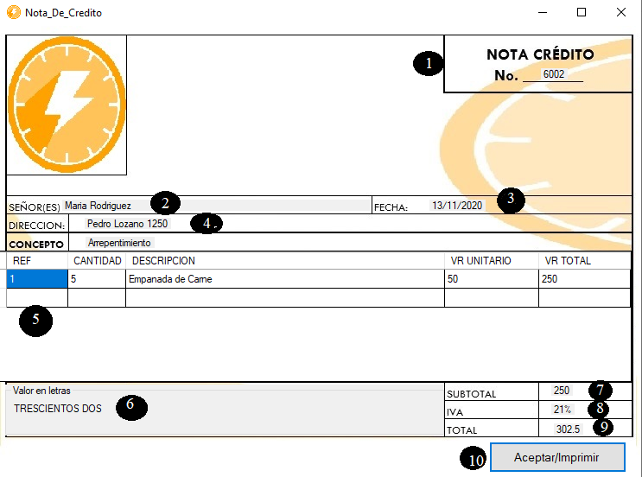

En esta pantalla se muestran los datos de la nota de crédito que se le envía al cliente, mostrando número de la nota de crédito **(1)**, nombre y apellido del cliente **(2)**, fecha de hoy **(3)**, dirección del domicilio del cliente y concepto de la multa **(4)**, detalles del pedido en cuestión **(5)**, valor total en letras **(6)**, subtotal sin IVA **(7)**, porcentaje de impuesto IVA **(8)** y valor total con IVA **(9)**. Luego de mostrar todo se presionará el botón Aceptar/Imprimir **(10)** y se confirmará la nota de crédito.

Posibles ventanas:

|  |  |
| --- | --- |
|  | Ventana de afirmación, aparece una vez que se confirme la nota de crédito |